TD N° 2 DE GEOLOGIE
Cristallographie et minéralogie
Exercice 1 :
Quels sont les systèmes cristallins qui ont des axes horizontaux égaux ?
Quels sont les systèmes cristallins qui ont tous les angles égaux ?
Quels sont les systèmes cristallins qui ont les angles α et γ égaux ?
Quel est le système qui a deux angles droits et le troisième ne l’est pas ?
Exercice 2 :
Définir les termes suivants : centre de symétrie, axe de symétrie, plan de symétrie.
Quels sont les différents axes de symétrie dans les différents systèmes cristallins ? Comment on les nomme et comment on les note ?
Exercice 3 :
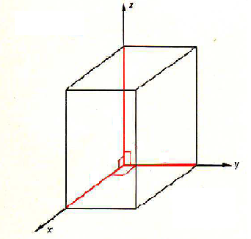
Sur la figure plus haut déterminer les longueurs a, b, c et les angles α, β, γ qu’est ce vous remarquer ? Quel est le nom de ce système ?
Connaissant que ce système possède les éléments de symétrie suivants :
Un centre de symétrie, 1 axe d’ordre 4 et 4 axes d’ordre 2.
Représenter ces éléments de symétrie sur la figure.

Exercice 4 :
- Pourquoi trouve t- on un même minéral avec plusieurs teintes ?
- Qu’utilise t- on pour obtenir la vraie couleur d’un minéral ?
- Lorsqu’on raye un minéral contre un autre, quelle propriété voulons-nous déterminer ?
- Quels sont les minéraux qu’un morceau de verre peut rayer Sur l’échelle de Mohs ?
- Quels sont les minéraux de l’échelle de Mohs que l’ongle peut rayer ?
- Quelles est la propriété minéralogique que présente un minéral lorsqu’il se fracture selon un plan déterminer ?

